Übung – Remoteunterstützung in Windows

1. Einführung

In dieser Übung stellen Sie eine Remoteverbindung zu einem Computer her, überprüfen Gerätetreiber und leisten Remoteunterstützung.

1. Empfohlene Geräte

* Zwei Computer mit Windows 7, Windows 8 oder Vista, die mit einem LAN verbunden sind.
* Die beiden Computer müssen Teil der gleichen Arbeitsgruppe sein und sich im selben Subnetz befinden.
  1. Erstellen eines Remoteunterstützungsordners auf dem Desktop von PC-2
     1. Melden Sie sich bei PC-2 als Mitglied der Adminstratorgruppe an. Fragen Sie Ihren Kursleiter nach dem Benutzernamen und dem Kennwort.
     2. Klicken Sie mit der rechten Maustaste auf den Desktop von PC-2 und wählen **Neu > Ordner** aus. Geben Sie dem Ordner den Namen **Remote Permission**.
     3. Klicken Sie mit der rechten Maustaste auf den Ordner **Remote Permission** (Remoteberechtigung) und wählen dann **Eigenschaften > Freigabe > Erweiterte Freigabe** aus.
     4. Das Fenster **Erweiterte Freigabe** wird geöffnet. Aktivieren Sie das Kontrollkästchen **Diesen Ordner freigeben**. Klicken Sie auf **OK**.

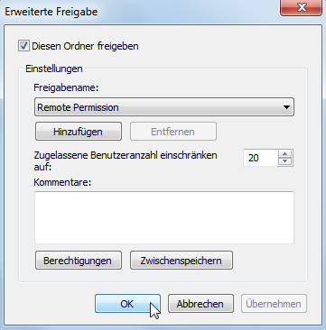

* + 1. Klicken Sie auf die Registerkarte **Sicherheit**. Vergewissern Sie sich, dass der Benutzername **ITEuser** aufgeführt ist. Klicken Sie auf **Schließen**. Wenn **ITEuser** nicht aufgeführt ist, fügen Sie ihn hinzu. Klicken Sie auf **Bearbeiten > Hinzufügen**, geben Sie **ITEuser** ein und klicken dann auf **Namen überprüfen**.

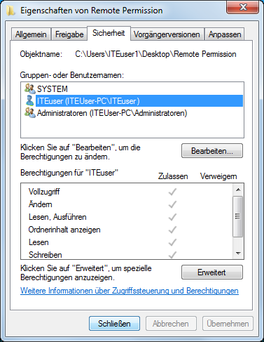

* 1. Konfigurieren der Remoteunterstützungseinstellungen auf PC-2
     1. Klicken Sie auf **Systemsteuerung > System > Remoteeinstellungen**.

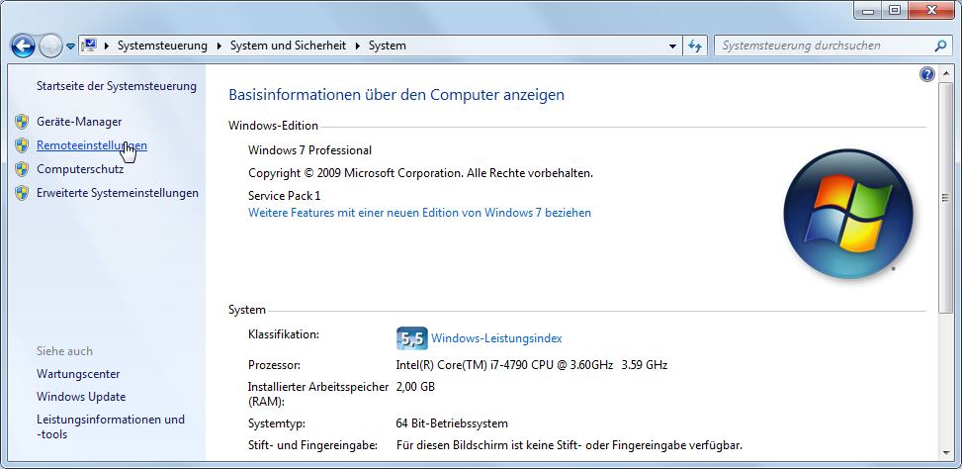

* + 1. Das Fenster **Systemeigenschaften** wird geöffnet. Aktivieren Sie das Kontrollkästchen **Remoteunterstützungsverbindungen mit diesem Computer zulassen** und klicken auf **Erweitert**.

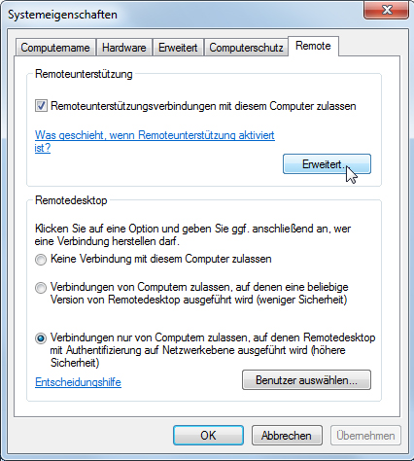

* + 1. Das Fenster **Remoteunterstützungseinstellungen** wird geöffnet Vergewissern Sie sich, dass das Kontrollkästchen **Remotesteuern dieses Computers zulassen** mit einem Häkchen markiert ist. Setzen Sie die maximale Zeit, die Einladungen aktiv sein können, auf **1 Stunde**, aktivieren Sie das Kontrollkästchen **Einladungen erstellen, die nur auf Computern verwendet werden können, auf denen Windows Vista oder höher ausgeführt wird** und klicken dann auf **OK**.

.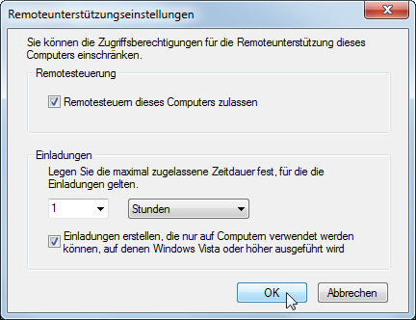

* + 1. Klicken Sie im Fenster **Systemeinstellungen** auf **OK**.
    2. Schließen Sie alle geöffneten Fenster.
  1. Erstellen einer Remoteunterstützungseinladung auf PC-2
     1. Klicken Sie auf **Start > Alle Programme > Wartung > Windows-Remoteunterstützung.**

**Hinweis**: Navigieren Sie in Windows 8 zur **Startseite**, geben Sie **msra** ein und drücken die **Eingabetaste**.

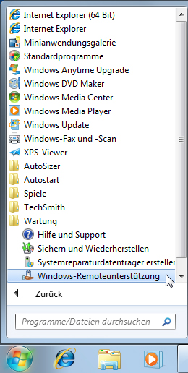

* + 1. Das Fenster **Windows-Remoteunterstützung** wird geöffnet. Klicken Sie auf **Eine vertrauenswürdige Person zur Unterstützung einladen.**

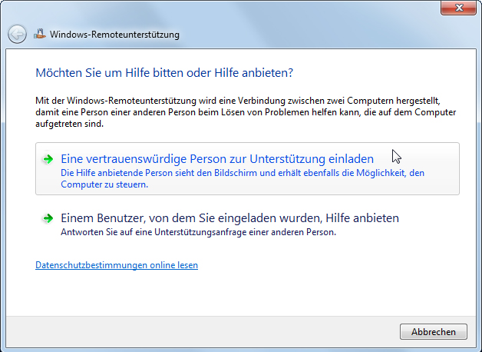

* + 1. Der Bildschirm **Wie möchten Sie den vertrauenswürdigen Helfer einladen?** wird angezeigt. Klicken Sie auf **Einladung als Datei speichern**.

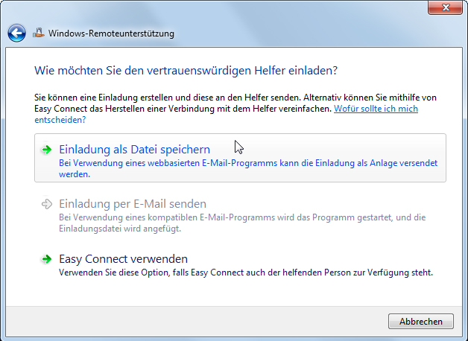

Welche Methoden können Sie verwenden, um jemanden um Unterstützung zu bitten?

__________________________________________________________________________________

* + 1. Das Fenster **Speichern unter** wird geöffnet. Klicken Sie auf **Desktop >** Dateiordner **Remote Permission**. Geben Sie in das Feld **Dateiname** **Invitation 1** (Einladung 1) ein. Klicken Sie auf **Speichern**.

**Hinweis**: In Windows Vista wird das Fenster **Windows-Remoteunterstützung** geöffnet. Klicken Sie auf **Durchsuchen >** **Desktop >** Ordner **Remote Permission**. Geben Sie **Invitation 1** in das Dateinamensfeld ein und klicken auf **Speichern**. Geben Sie **Assist** in die Felder **Kennwort** und **Kennwort bestätigen** ein und klicken dann auf **Fertig stellen**.

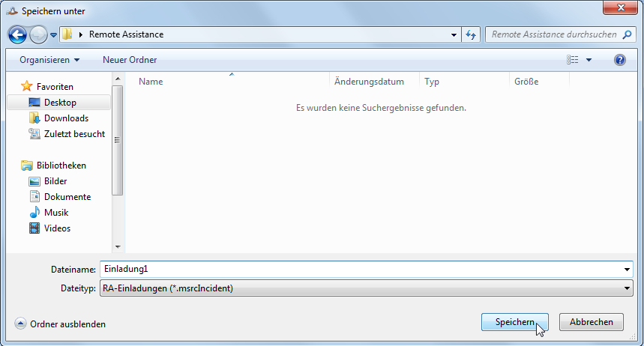

* + 1. DasFenster **Windows-Remoteunterstützung** wird geöffnet und zeigt das Einladungskennwort für Ihre Remoteunterstützungssitzung an. Das Einladungskennwort im Beispiel ist: **DCZSCQGYST5V.**

**Hinweis**: Schließen Sie das Fenster Windows-Remoteunterstützung **nicht**.

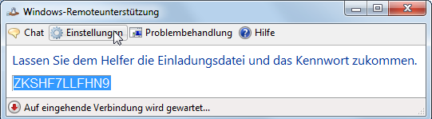

Wie lautet das Einladungskennwort, das auf Ihrem PC angezeigt wird? Sie benötigen dieses später.

__________________________________________________________________________________

* + 1. Klicken Sie im Fenster „Windows-Remoteunterstützung“ auf **Einstellungen**.
    2. Vergewissern Sie sich, dass sich ein Häkchen neben der Option **ESC-Taste zum Beenden der Freigabesteuerung verwenden** befindet. Setzen Sie die Bandbreitennutzung auf **Mittel**. Klicken Sie auf **OK**.

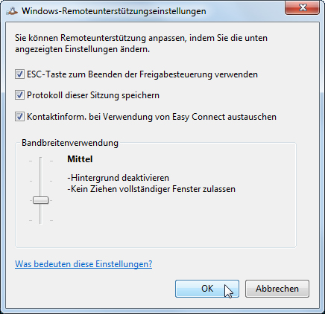

Welche Funktionen werden bei einer mittleren Bandbreitennutzung deaktiviert?

__________________________________________________________________________________

* 1. Abrufen der Einladungsdatei von PC-2 auf PC-1
     1. Klicken Sie auf **PC-1** auf **Start > Computer**.

**Hinweis**: Für Windows 8.1 öffnen Sie **Dieser PC**.

* + 1. Das Fenster **Computer** oder **Dieser PC** wird geöffnet. Erweitern Sie unter **Netzwerk** im linken Bereich **PC-2** und klicken dann auf den Ordner **Remote Permission**. Doppelklicken Sie auf die Datei **Invitation 1**. Geben Sie die Benutzeranmeldeinformationen ein, die von Ihrem Kursleiter zur Verfügung gestellt wurden, wenn Sie dazu aufgefordert werden.

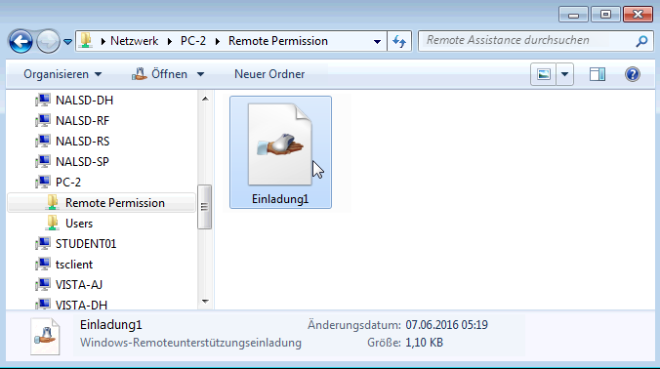

* + 1. Geben Sie im Fenster **Remoteunterstützung** das Einladungskennwort ein, das Sie sich in Schritt 3 notiert haben und klicken auf **OK**.

**Hinweis**: In Windows Vista haben Sie das Kennwort **Assist** erstellt. Geben Sie dieses hier ein.

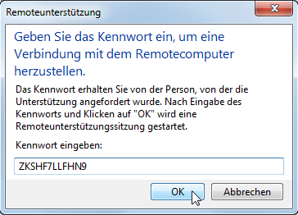

* 1. Gewähren von Remote-Zugriff von PC-1 auf PC-2
     1. Auf **PC-2** wird das Fenster **Windows-Remoteunterstützung** geöffnet und fordert eine Berechtigung an, um **ITEuser** den Zugriff auf Ihren Computer zu gestatten. Klicken Sie auf **Ja**.

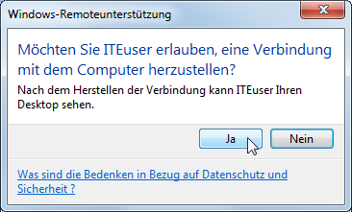

* + 1. Die Titelleiste des Fensters **Windows-Remoteunterstützung** ändert sich und zeigt an, dass ein anderer Benutzer, ITEuser in diesem Beispiel, Sie unterstützt. An diesem Punkt wird auf PC-1 ein Fenster geöffnet, das alles anzeigt, das auf PC-2 geschieht.

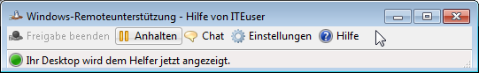

* 1. Anfordern der Steuerung von PC-2 durch PC-1 mithilfe der Remoteunterstützung

Wenn der Benutzer auf PC-2 auf Ihre Anforderung zum Öffnen der Remoteunterstützung reagiert, können Sie alle Aktionen anzeigen, die von PC-1 auf PC-2 durchgeführt werden. Falls Sie die Steuerung von PC-2 übernehmen möchten, müssen Sie die Steuerung anfordern. Klicken Sie im Fenster **Windows-Remoteunterstützung – ITEuser wird geholfen** auf **Steuerung anfordern.**

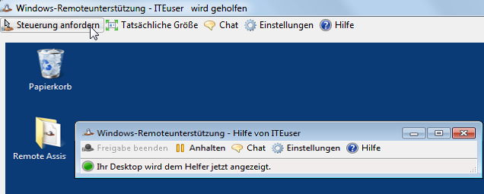

* 1. Zulassen der gemeinsamen Steuerung Ihres Desktops für ITEuser von PC-2

Um zuzulassen, dass ITEuser auf PC-1 die Steuerung von PC-2 übernimmt, muss der Benutzer von PC-2 auf die Nachricht **Möchten Sie die Steuerung des Computers für ITEuser freigeben?** antworten. Aktivieren Sie das Kontrollkästchen **Antwort auf Eingabeaufforderung zur Benutzerkontensteuerung für ITEuser zulassen** und klicken auf **Ja**.

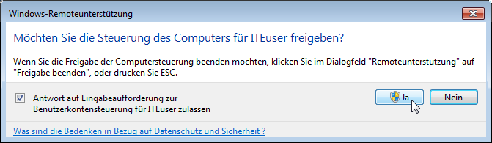

* 1. Verwenden der Remoteunterstützung auf PC-1 für die Arbeit auf PC-2

Wenn der Benutzer von PC-2 Ihre Anforderung für die Remote-Steuerung akzeptiert, können Sie PC-2 so steuern, als wären Sie der Benutzer des PCs.

* + 1. Klicken Sie im Fenster **Windows-Remoteunterstützung – ITEuser wird geholfen** auf **Systemsteuerung > System.**

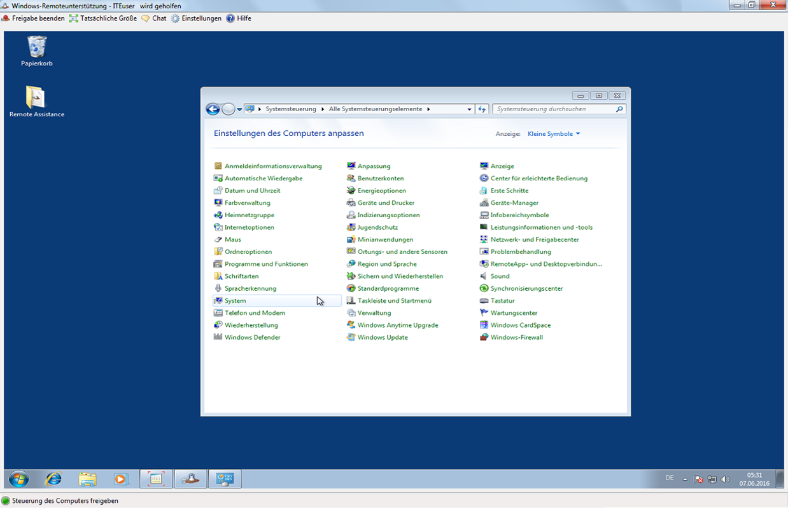

* + 1. Das Fenster **System** wird im Fenster **Windows-Remoteunterstützung – ITEuser wird geholfen** geöffnet. Stellen Sie sicher, dass Sie an PC-2 arbeiten, indem Sie den Namen des Computers überprüfen. Wenn Sie überprüft haben, dass Sie an PC-2 arbeiten, schließen Sie das Fenster **System**.

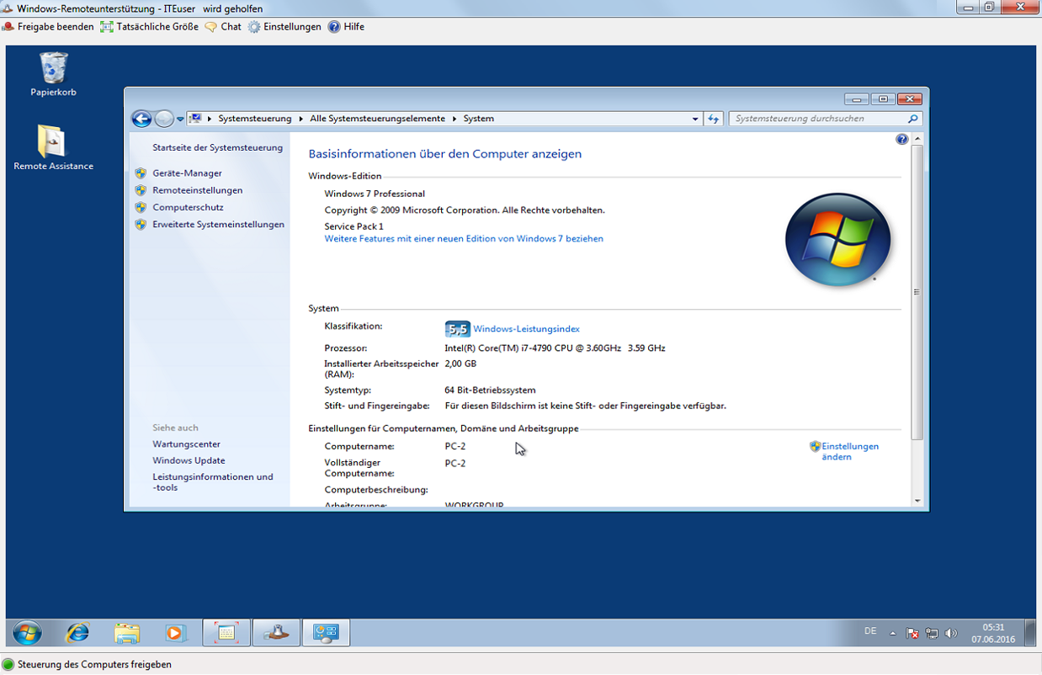

* + 1. Klicken Sie oben im Fenster **Windows-Remoteunterstützung – ITEuser wird geholfen** auf **Chat**.

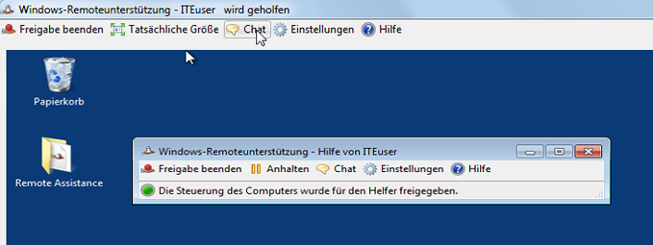

* + 1. Auf der linken Seite des Fensters **Windows-Remoteunterstützung – ITEuser wird geholfen** wird ein Chat-Bereich angezeigt. Geben Sie **How may I help you?** (Wie kann ich Ihnen helfen?) in das Chat-Feld ein und klicken auf **Senden**.

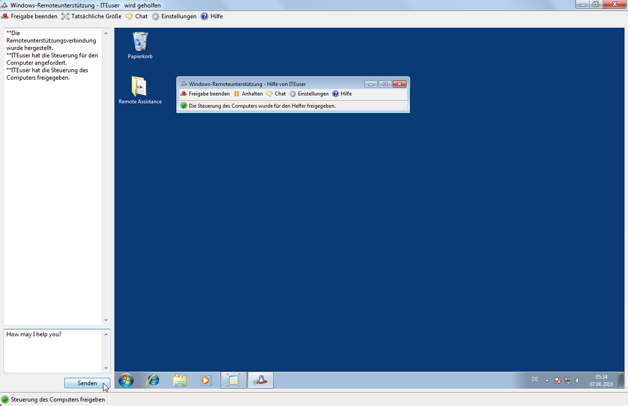.

* 1. Beantworten der von ITEuser auf PC-1 gestellten Chat-Frage auf PC-2

Wenn der Benutzer von PC-1 eine Chat-Nachricht an PC-2 sendet, wird diese im Fenster **Windows-Remoteunterstützung – ITEuser wird geholfen** angezeigt. Geben Sie **Can you show me how to determine what my IPv4 Address is on this PC?** (Können Sie mir zeigen, wie ich meine IPv4-Adresse auf diesem PC ermittle?) ein und klicken dann auf **Senden**.

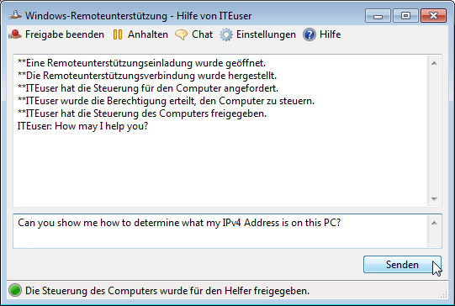

* 1. Demonstrieren der angeforderten Aktion für den Benutzer von PC-2 von PC1 aus
     1. Sie können sehen, wenn der Benutzer von PC-2 seine Antwort in das Chat-Fenster eingibt. Die Antwort wird auf der linken Seite des Fensters **Windows-Remoteunterstützung – ITEuser wird geholfen** im Chat-Bereich angezeigt, wenn auf „Senden“ geklickt wird. Geben Sie **Sure!** (Sicher!) in das Chat-Fenster ein und klicken auf „Senden“.
     2. Klicken Sie im Fenster **Windows-Remoteunterstützung – ITEuser wird geholfen** auf **Start,** geben Sie **command prompt** (Eingabeaufforderung) ein und drücken die **Eingabetaste.**

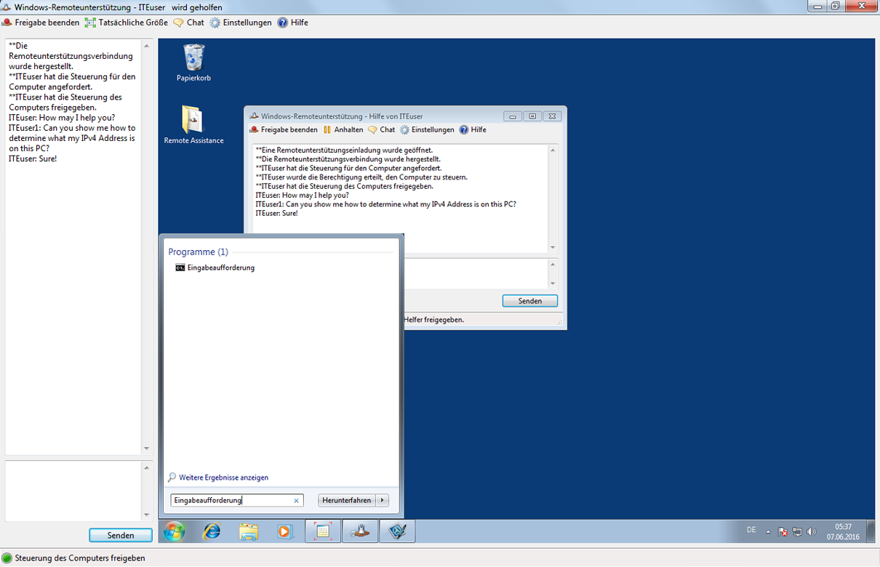

* + 1. Das Fenster **Eingabeaufforderung** wird im Fenster **Windows-Remoteunterstützung – ITEuser wird geholfen** geöffnet. Geben Sie **ipconfig** ein und drücken die **Eingabetaste**.

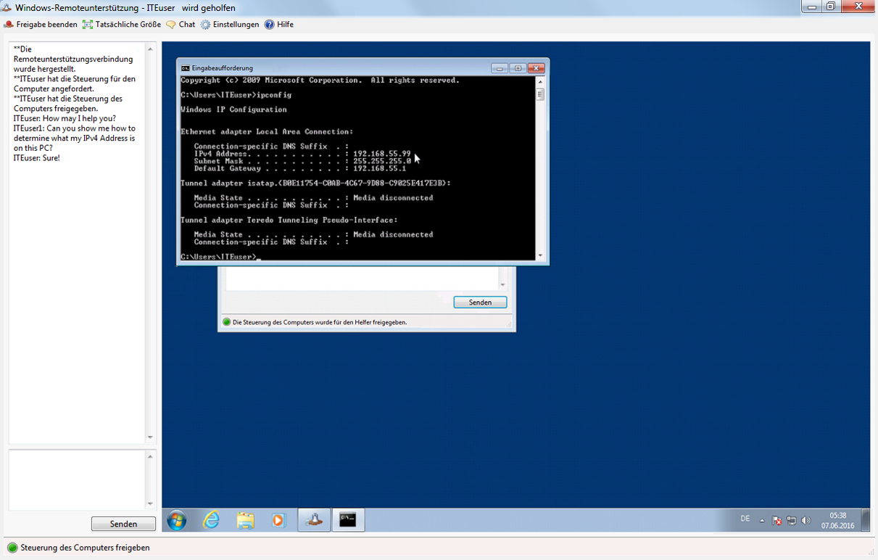

Wie lautet die IPv4-Adresse von PC-2?

___________________________________________________________________________________

* + 1. Verwenden Sie den Chat-Bereich, um zu fragen, ob es noch etwas gibt, bei dem der Benutzer von PC-2 Unterstützung benötigt. Falls nicht, klicken Sie im Fenster **Windows-Remoteunterstützung – ITEuser wird geholfen** auf **Freigabe beenden**.

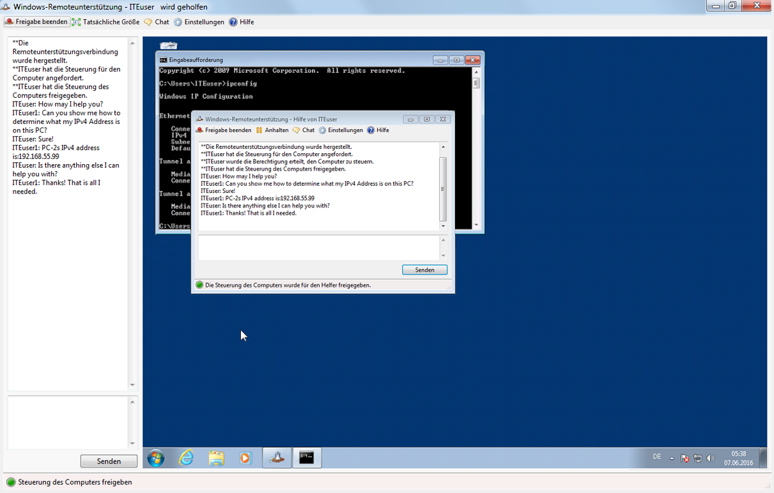

* + 1. Schließen Sie das Fenster **Windows-Remoteunterstützung – ITEuser wird geholfen** auf PC-1.
  1. Schließen der Remoteunterstützung auf PC-2 und Löschen des Einladungsordners
     1. Sie erhalten die Nachricht **Die Remoteunterstützungsverbindung wurde getrennt** im Chat-Fenster, wenn der ITEuser die Verbindung trennt. Schließen Sie alle geöffneten Fenster.

**Hinweis**: Möglicherweise erhalten Sie die Nachricht: **Möchten Sie die Remoteunterstützung wirklich schließen?** Klicken Sie auf **Ja**.

* + 1. Klicken Sie mit der rechten Maustaste auf den Ordner **Remote Permission** auf dem Desktop und wählen **Löschen** aus dem Menü aus.

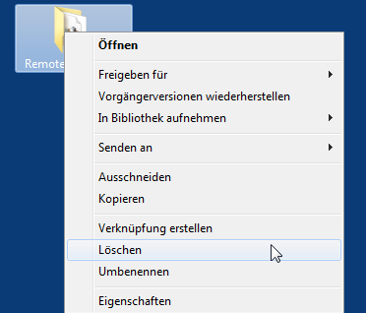

* + 1. Wenn das Fenster **Ordner löschen** geöffnet wird, klicken Sie auf **Ja**.
    2. Wenn das Fenster **Freigabe** geöffnet wird, klicken Sie auf **Weiter**.

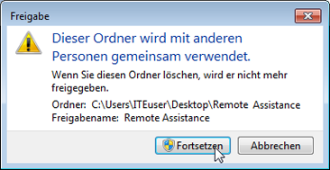

1. Überlegung

Warum ist es empfehlenswert, den Ordner „Remote Permission“ zu löschen, den Sie auf dem Desktop von PC-2 erstellt haben, nachdem die Remoteunterstützungssitzung beendet wurde?

__________________________________________________________________________________

__________________________________________________________________________________

__________________________________________________________________________________